Отчет
ст.научного сотрудника отдела информатики
Шергина В.С. за 2005г

Сопровождение ранее разработанного и штатно эксплуатируемого МО БТА.
Для обеспечения надежной работы БТА осуществлялось сопровождение МО АСУ, инструментальной автоматизации, видеонаблюдения, интерфейсов пользователей:
Непрерывное наблюдение за текущей работой систем для обнаружения проблем в МО, в аппаратуре, в действиях персонала АСУ и наблюдателей.
Регулярная коррекция МО для разрешения замеченных проблем.
Участие в тестовых наблюдениях после алюминирования зеркала для определения и ввода новых поправок СКН.

Модернизация АСУ БТА.

Повышение точности астрономических расчетов.
В набор ранее написанных программ на основе рекомендованной МАС библиотеки SOFA (Standards of Fundamental Astronomy) добавлена:
- bta_tofk5 - программа обратная к bta_toap для пересчета координат видимого места объекта (apparent place) в эпоху каталога J2000 (FK5/6).
Сейчас программа используется для поддержки пересчетов координат на сайте ``BTA Online''.

Дальнейшая разработка МО АСУ с использованием CAN-шины.

Разработка системы обмена CAN-фреймами БТА через обычную сеть.
Для того чтобы иметь возможность распределять CAN-программы по разным компьютерам сети, работавшая ранее локальная система доступа к CAN-шине bta_can_io переработана в систему обмена CAN-фреймами БТА через IP-сеть bta_can_io_net:
- В программу CAN-сервера добавлена часть поддерживающая сетевой обмен UDP-пакетами между программой CAN-клиента на удаленном компьютере и CAN-шиной.
- Библиотека, реализующая межзадачный интерфейс для CAN-клиентов, разработана в двух вариантах:
  - can_io - для использования только в пределах одного компьютера (без сетевых возможностей);
  - can_io_net в которую добавлена возможность обмена CAN-пакетеми по сети.
- Оба варианта библиотеки разработаны таким образом, что они же включаются в сам CAN-сервер. Поэтому возникает несколько вариантов клиент-серверной работы:

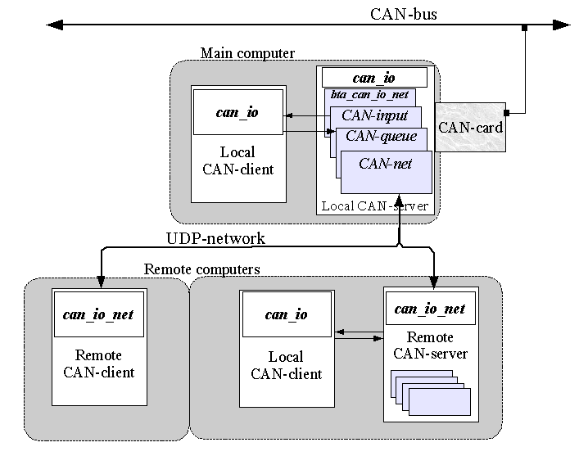
Кроме прочего эта система дала полезную возможность отладки и контроля изменений в МО АСУ в почти реальном режиме. Ранее предварительная отладка делалась только в режиме модели. Теперь еще можно запускать МО АСУ на другом компьютере в режиме ``параллельного исполнения'', когда все CAN-пакеты с управляющего компьютера копируются на данный, а ответные блокируются. Появляется возможность детально сравнивать работу двух версий управления даже в реальных наблюдениях никому не мешая.

Ввод в эксплуатацию распределенного варианта АСУ БТА.
В связи с тем, что 2004-м году введен в эксплуатацию минимальный набор контроллеров, необходимый для управления телескопом без старого УСО и компьютера Advantech (acs1), производился переход на управление только через CAN-шину c компьютера операторов acs5. Для этого выполнялись следующие работы:
- Разработка ``CAN-варианта'' главной управляющей программы bta_control_can, который может работать на любом компьютере АСУ с ОС Linux.
- Поэтапный ввод в эксплуатацию:
  - на первом этапе программа работала на старом компьютере acs1 вместо ``УСО-варианта'' bta_control,
  - на втором она запускалась на acs5 без перестановки CAN-карты и обменивалась CAN-пакетами по сети через систему bta_can_io_net и CAN-карту acs1,
  - на третьем - CAN-карта была переставлена в acs5 и все заработало в штатном режиме, а старая acs1 (486-я, Advantech) была выведена из эксплуатации.
Система находится эксплуатации с февраля 2005г.

Освоение CAN-интерфейсов для PCI-шины.
В эксплуатируемой сейчас системе используется ISA-карта CAN-интерфейса PCL841 фирмы Advantech, что накладывает серьезное ограничение на возможность будущей замены устаревающего управляющего компьютера. Для решения этой проблемы службой АСУ были закуплены CAN-карты PCI-7841 фирмы ADLink. К сожалению оказалось, что предоставляемый фирмой драйвер для Linux совершенно не похож на используемый сейчас can4Linux фирмы PORT (http://www.port.de). Т.е. нужно было либо самостоятельно переделывать этот драйвер под карту PCI-7841, либо переделывать ADLink-овский драйвер включением в него фиксации точного времени прихода каждого CAN-пакета и одновременно переписывать под этот драйвер CAN-систему. Все это крайне трудоемко, поэтому выбран третий путь:
- Через Интернет, в CanOpen-проекте CanFestival лаборатории LIVIC французского института транспорта (http://canfestival.sourceforge.net/) найден очень простой драйвер ArbraCan для PCI-7841.
- Драйвер ArbraCan переделан включением в него необходимых недостающих функций из can4Linux. Драйвер тестировался с CAN-шиной БТА на компьютере acs4.sao.ru и реально использовался при создании модели управления куполом БТА на ННП на компьютере gat.sao.ru.

Разработка беспроводной CAN-связи с PEP-контроллером купола БТА.
В связи с планами установки PEP-контроллера на подвижную часть купола БТА для будущих работ по автоматизации внутри купола (забрало, штора и т.д.), а также для обмена информацией с новыми SEW-контроллерами двигателей купола, выполнялись следующие работы по обеспечению беспроводного канала связи:
- Освоение радиомодемов Спектр433 (настройка пар модемов).
- Разработка протокола гейтирования CAN-фреймов через сериал-связь.
- Разработка программы тестирования связи через эти модемы по этому протоколу и проверка надежности связи.
- Разработка программы bta_radome_can реализующей протокол гейтирования CAN-фреймов через COM-порт под ОС Linux. Программа отбирает из потока CAN-фреймов, передаваемых другими программами те что предназначены для контроллеров купола и отправляет их в COM-порт, а полученные ответные пакеты подставляет в во входной поток CAN-фреймов. Этот вариант связи считается временным. Если в дальнейшем, в соответствии с планами, будет запущена реализация протокола гейтирования CAN-фреймов через PEP-контроллер Z, то ничего менять не потребуется.
- Оказана помощь разработчикам АСУ по реализации протокола гейтирования CAN-фреймов через сериал-связь под OS9 в PEP-контроллере купола.
Связь запущена в опытную эксплуатацию с ноября 2005г.

Участие работах по управлению куполом БТА.
В связи с установкой PEP-контроллера на куполе БТА выполнялись работы по организации контроля/управления SEW-приводами купола:
- На основе контроллеров MOVITRAC (аналогичных купольным, но предназначенных для модернизации Цейс-1000), PEP-контроллера и пары радиомодемов Спектр433 собрана модель управления куполом. Для полноценной разработки и отладки МО на компьютер gat.sao.ru установлена система управления ВТА функционирующая в режиме модели.
- Разработана программа bta_sew_dome_can обмена по CAN-шине с SEW-контроллерами MOVITRAC.
- В интерфейс операторов bta_oper и bta_test включена информация о приводах купола.
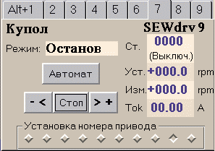
Опытная эксплуатация в системе управления БТА начата с ноября 2005г. Сначала в режиме без управления (только чтение и показ состояния) для накопления статистики надежности.

Контроль синхронизации времени АСУ по GPS.
В связи с приобретением в САО штатного GPS-синхронизатора времени фирмы Trimble для ННП:
- Произведена настройка NTP-синхронизации компьютеров БТА по обоим GPS-ам (АСУ и ННП). Установлено что точность синхронизации стандартными средствами в сети БТА обычно в пределах одной миллисекунды и всегда не хуже двух.
- Осуществлялось регулярное сетевое сравнение времени АСУ с GPS на ННП. Установлено что взаимная точность синхронизации по этим двум приемникам не хуже нескольких (<10) микросекунд. Т.е. точность синхронизации управляющего компьютера АСУ не хуже 10мксек (при условии нормальной работы его GPS).

Работы по CompactPCI для БТА и Цейс-1000.
- Перенос и запуск в реальную эксплуатацию МО локального корректора Nasmith2 на CompactPCI n2.sao.ru.
- Подготовка двух CompactPCI pf.sao.ru и zgd.sao.ru для установки в СПФ БТА и на Цейс-1000 (Linux, Web-сайт, Web-камера, МО цифрового TV ).

Модернизация и развитие телевизионного МО.

Модернизация существующего МО.
- Программы webcam и vsbt адаптированы для систем с версиями ядра 2.6.x (Fedora2 & etc).
- Драйвер vsbt и остальные программы ТВ-комплекса теперь рассчитаны на поддержку нескольких грабберных карт (типа BT848/878 или SAA7134) в одном компьютере.
- Реализована одновременная работа программ webcam и vsbt на одном видео-входе, что позволяет видеть через Интернет изображение с ТВ-подсмотра с которым работает наблюдатель.

Камера ``All-Sky''.
В связи с разработкой А.Ф.Фоменко и установкой на башне Цейс-1000 камеры с объективом ``рыбий глаз'' для ночного слежения за небом, выполнялись следующие работы:
- Разработана версия программы webcam, учитывающая специфику камер типа VNI-743 (ЭВС) с автоматическим выбором экспозиции на ПЗС-чипе. В программе реализован новый принцип регулирования накопления кадров (по шумовой характеристике снимка) и вычитание темнового фона.
- Разработана программа bta_sky, в алгоритме которой подобран приблизительный расчет геометрических искажений камеры. Программа может формировать изображение координатной сетки, конфигурации созвездий и положение основных звезд из каталога FK5. Изображение либо рисуется прямо в JPEG-картинке камеры, либо создается ``прозрачная'' PNG-картинка для последующего наложения в Web-браузере.
- Разработана процедура архивирования и сохранения ежечасных ночных кадров за последний месяц.
Камера запущена в эксплуатацию с августа 2005г.

Камера 20см-го гида Цейс-1000.
На 20см-м гиде Цейс-1000 А.Ф.Фоменко установлена управляемая ТВ-камера VNI-743 (аналогичная 70см-му гиду БТА), позволяющая следить за качеством ведения телескопа. Камера подключена к грабберу CompactPCI zgd.sao.ru. Для практической оценки возможности гидирования по изображению с этой камеры изготовлен ``урезанный'' вариант программы tvguide (без управления телескопом). С ее помощью можно графически видеть уход звезды и корректировать вручную. Показано что в будущем (когда появится связь системой управления) возможно создание автогида.
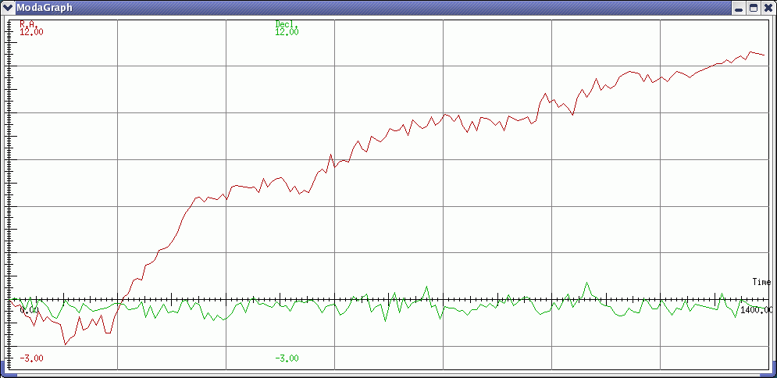

Экспериментальная работа по локальному гиду для СПФ БТА.
Сотрудником ИОН ЛОН М.В.Якоповым разработан локальный корректор положения звезды для спектрографа PFES в ПФ БТА. Корректор был смонтирован с тестовой камерой БТА (из-за неготовности PFES) и установлен в лаборатории. Выход камеры подключен к грабберу CompactPCI pf.sao.ru. В связи с этим:
- Разработан лабораторный вариант программы гидирования (без связи с телескопом и пользовательского интерфейса).
- Проведены лабораторные испытания системы с тестовой камерой БТА.
- Проведены тестовые наблюдения в техническую ночь.

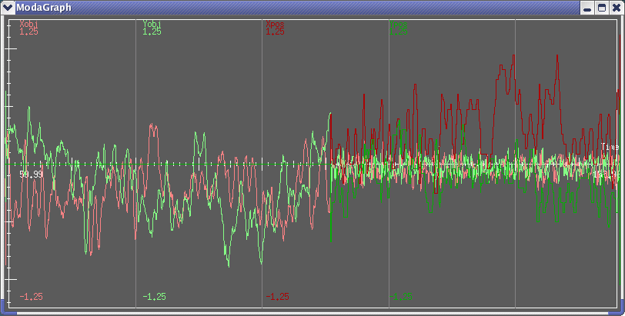

Поддержка и развитие страниц ``BTA-online'' на Web-сайте САО.
Производился полный перенос Web-страниц ``BTA-online'' с сновного Web-сайта САО (www.sao.ru) на компьютеры БТА (tb.sao.ru, n2.sao.ru, zserv.sao.ru & etc.) c доступом из внешнего Интернета через proxy-ретрансляцию Web-сайтом САО: http://www.sao.ru/tb/, http://www.sao.ru/n2/, http://www.sao.ru/zserv/. При этом:
- В метеоданные добавлено формирование графиков за год.
- Оформлена страница высокоточного преобразования координат из эпохи каталога J2000 на видимое место и обратно, с возможностью получения текущих координат БТА и отправки результата обратно оператору телескопа.
- Разработана программа-оболочка img_scat для утилиты выборки из каталогов scat (из пакета WCSTools) и на ее основе новый Web-интерфейс каталога USNO-A2 специально для БТА, позволяющий кроме обычных функций выборки:
  - использовать текущие координаты из системы управления БТА,
  - получать результат поиска либо ввиде списка, либо в виде модельной картинки,
  - формировать изображение соответствующее полю зрения ПФ БТА или 70см-го гида.

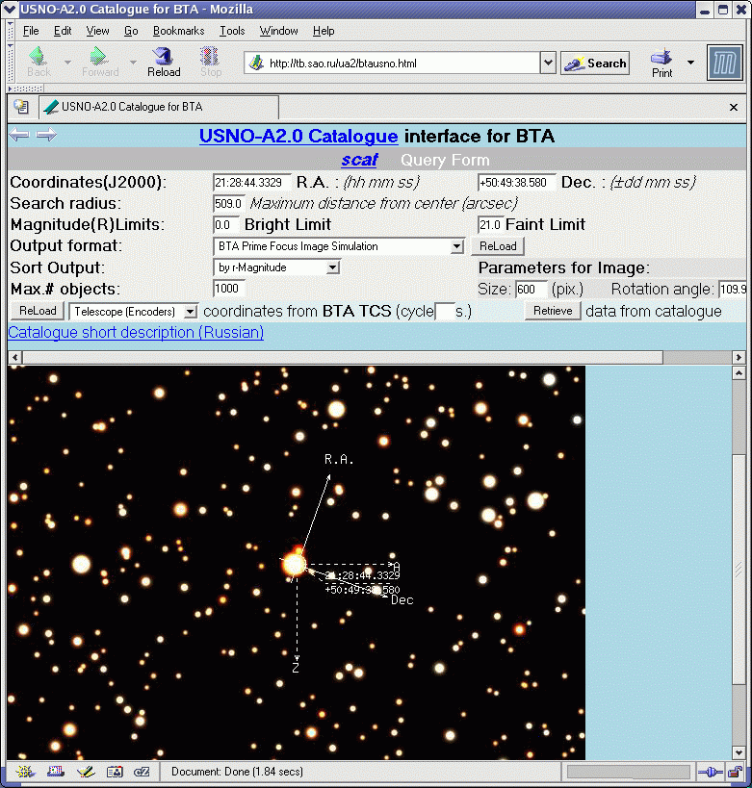

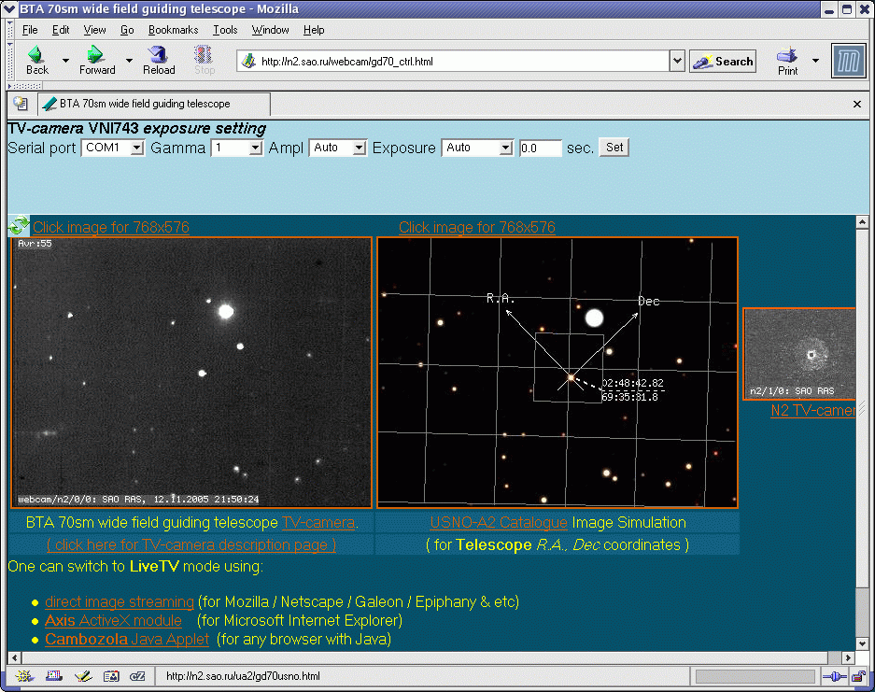
- Интерфейс 70см-го гида дополнен модельным изображением по USNO-A2.
- Аналогичный интерфейс сделан и для 20см-го гида Цейс-1000, только пока без автоматического модельного изображения, поскольку связь с системой управления Цейс-1000 пока отсутствует и текущие координаты неизвестны.
- В основную страницу состояния системы управления добавлена возможность смены изображения: подкупольная камера, внешняя камера, 70см-й гид, модельное изображение ПФ или гида по USNO-A2.
- Добавлен интерфейс ТВ-подсмотра N2.
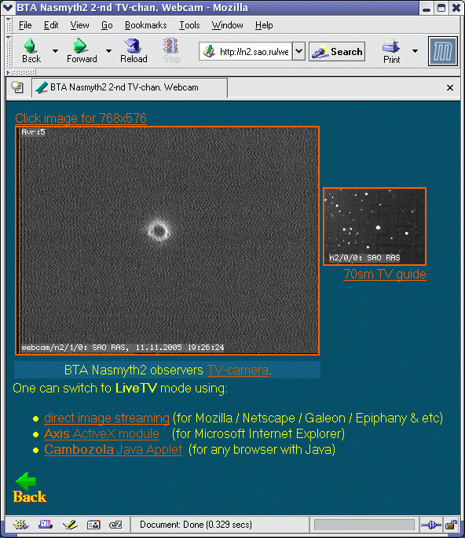
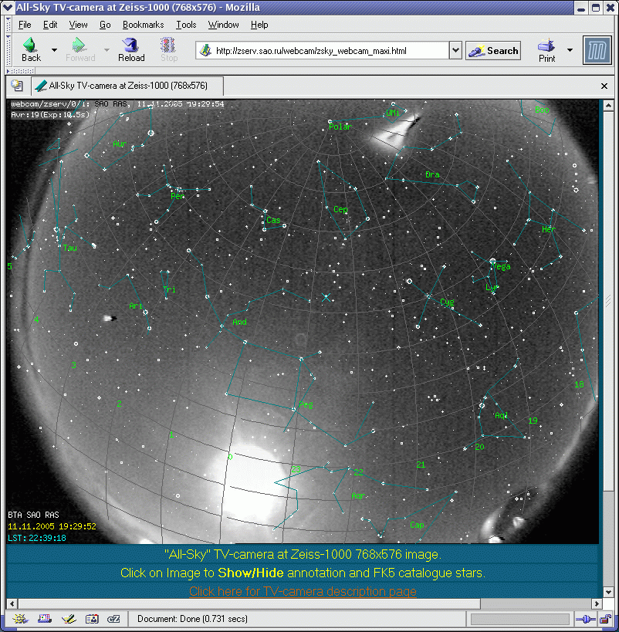
- Реализован интерфейс ``All-Sky'' камеры, с возможностью наложения оверлея аннотации с сеткой RA/Dec, созвездиями и звездами из каталога FK5.
- Для основных Web-камер реализованы оперативные архивы с ежечасными изображениями полного формата и анимацией малого формата за последний час (через 5мин).

Участие в конференциях.
Участие во всероссийской научной конференции "Научный сервис в сети Интернет", Новороссийск, сентябрь 2005.

Публикации.
- Публичный сервер синхронизации времени экспериментальных комплексов Научный сервис в сети Интернет,В.В.Витковский, А.М.Величко, В.Н.Черненков, В.С.Шергин, Труды Всероссийской научной конференции "Научный сервис в сети Интернет", Новороссийск, 19-24 сентября 2005г., с.162
- Географически распределенная система проведения экспериментов в области астрономии и геофизики, В.В.Витковский, О.П.Желенкова, Н.А.Калинина, В.Н.Комаров, Г.А.Малькова, С.В.Малхасян, А.Ф.Назаренко, В.Н.Черненков, В.С.Шергин, Труды Всероссийской научной конференции "Научный сервис в сети Интернет", Новороссийск, 19-24 сентября 2005г., с. 209.
- The creation of geographical distributed experiments system on the automatic observation node base. V.Vitkovskij, V.Chernenkov, A.Ivanov, E.Kaisina, N.Kalinina, V.Komarov, S.Malkhasjan, G.Malkova, A.Nazarenko, V.Shergin, and O.Zhelenko, ADASS XV, Program and Abstract book, Spain San Lorenzo, 2-5 October, 2005, p.67.
- Состояние и перспективы развития архива наблюдений обсерватории, Витковский В.В., Желенкова О.П., Малькова Г.А., Пляскина Т.А., Шергин В.С., "Bulletin of the Special Astrophysical Observatory" (Известия САО, в печати)
Shergin V. 2005-11-14

